ПРОТОКОЛ № 9/13
рассмотрения и оценки котировочных заявок

г. Рубцовска 09 сентября 2013 г.

1. Наименование и способ размещения заказа: оценка стоимости права на заключение договоров аренды объектов муниципальной собственности муниципального образования город Рубцовск Алтайского края согласно техническому заданию
Запрос котировок.
2. Заказчик:
Администрация города Рубцовска
Полное наименование: Администрация города Рубцовска Алтайского края
Почтовый адрес: 658200, Алтайский край, город Рубцовск, пр-т. Ленина, 130
Адрес электронной почты: zakaz@rubadm.ru.
Контактный телефон: 8(38557) 4-12-85

3. Извещение о проведении запроса котировок

Извещение о проведении запроса котировок было размещено на официальном сайте www.zakupki.gov.ru (извещение №0117300085513000144 от 30.08.2013)

4. Существенными условиями муниципального контракта, который будет заключен с победителем в проведении запроса котировок, являются следующие:
4.1 Наименование, характеристики и площадь объекта оценки: оценка стоимости права на заключение договоров аренды объектов муниципальной собственности муниципального образования город Рубцовск Алтайского края согласно техническому заданию (приложение № 1).

Наименование, характеристика и площадь объекта оценки | Адрес
Нежилое здание, 142,6 кв. м | г. Рубцовск, ул. Пролетарская, д.127
Нежилое помещение в жилом доме, 58,6 кв. м | г. Рубцовск, ул. Светлова, д.15 пом.21
Нежилое административное здание (часть),  20 кв. м | г. Рубцовск, пр. Ленина, д.130
Нежилое помещение (часть), 66,8 кв.м | г. Рубцовск, ул. Пролетарская, д.397
Нежилое помещение, 354,7 кв.м | г. Рубцовск, пер. Станционный, д.42г, пом.71
Нежилое помещение, 105,1 кв.м | г. Рубцовск, ул. Октябрьская, д.98, пом.13
Нежилое помещение в жилом доме, 188 кв.м | г. Рубцовск, ул. Калинина, д.2, пом.1
Нежилое помещение, 122,3 кв.м | г. Рубцовск, ул. Калинина, д.14
Нежилое помещение, 222,4 кв.м | г. Рубцовск, ул. Калинина, д.16, пом.92

4.2 Место оказания услуг: по месту нахождения исполнителя контракта с выездом на места расположения объектов.
4.3 Сроки поставки товара: начало поставки с даты заключения контракта.
Окончание: 15 календарных дней со дня подписания муниципального контракта.
4.4 Цена контракта должна включать: расходы на перевозку, расходы на страхование, расходы на уплату таможенных пошлин, налогов, сборов и других обязательных платежей; иные расходы, связанные с проведением, оформлением документов и передачей заказчику соответствующих документов.
4.5 Начальная (максимальная) цена контракта: 52100 (пятьдесят две тысячи сто) руб. 00 коп.
4.6 Источник финансирования заказа: бюджет муниципального образования город Рубцовск Алтайского края;
4.7 Срок и условия оплаты товара: оплата производится после подписания акта сдачи-приёмки оказанных услуг по стоимости, определенной по итогам запроса котировок, по мере поступления средств из бюджета города Рубцовска Алтайского края на расчетный счет заказчика, но не позднее 45 календарных дней с даты подписания акта сдачи-приёмки оказанных услуг. Обязательства по оплате являются расходными обязательствами бюджета муниципального образования город Рубцовск Алтайского края.
5. Состав комиссии: состав комиссии по размещению муниципального заказа Администрации города Рубцовска определен постановлением Администрации города Рубцовска Алтайского края от 03.09.2013 № 4403 «Об организации работы по размещению заказов на поставки товаров, выполнение работ, оказание услуг для муниципальных нужд в городе Рубцовске»». В состав комиссии входит 6 человек. На заседании комиссии присутствовало 4 чел. Кворум имеется. Комиссия правомочна. На время отпуска Подкопаевой Е.Г.обязанности секретаря возложить на Кидакову И.М.

6. Процедура рассмотрения и оценки котировочных заявок проведена 09.09.2013 по адресу: 658200, Алтайский край, город Рубцовск, пр-т. Ленина, 130, малый зал.

7. До окончания указанного в извещении о проведении запроса котировок срока подачи котировочных заявок 06.09.2013 г. 09 часов 00 минут (время местное) поступило 10 (десять) котировочных заявок, как это зафиксировано в Журнале регистрации поступления заявок в порядке их поступления (приложение № 1 к настоящему протоколу, являющееся неотъемлемой частью данного протокола), следующих участников размещения заказа:

 | Наименование (для юридического лица), фамилия, имя, отчество (для физического лица) участника размещения заказа | Адрес (юридический и фактический) | Адрес электронной почты (при его наличии) | Сумма, заявленная участниками, согласно котировочных заявок, руб. | Условия поставки товаров, предложенные участником размещения заказа
1 | ООО  «Агенство оценки»  ИНН2225100495  КПП222501001  конт.лицо:Градский Сергей Валерьевич тел.(385-2)555-232  89132444945 | 656056  Алтайский край  г.Барнаул ул.Пролтарская, 64-107 | АО2009@bk.ru | 40500,00 | В соответствии с требованиями, указанными в извещении
2 | ИП  «Кубраков Д.В.»  ИНН226000704302  конт.лицо:Кубраков Дмитрий Валерьевич  тел.(38525)71619  89237236250 | 659730, Алтайский край, Новичихинский район,  с. Новичиха ул. Ленинская, 63 |  | 10780,00 | В соответствии с требованиями, указанными в извещении
3 | ООО «Экспертно Консалтинговый центр «Независимая экспертиза»»  ИНН 2224149508  КПП222401001  конт.лицо: Попов Д.Ю.  тел. 89236464646 | 656002,  Алтайский край  г.Барнаул, ул.Пионеров, дом 5, оф.302 | exp.ekc@yandex.ru | 50000,00 | В соответствии с требованиями, указанными в извещении
4 | ООО «Региональный Центр Оценки и Экспертизы»  ИНН2225064374  КПП222501001  конт.лицо:Черноусов М.Ю.  Тел/факс (3852)27-13-77  8-905-987-7007 | 656049,  Алтайский край  г.Барнаул, прю.Социалистический, 63 |  | 27000,00 | В соответствии требованиями, указанными в извещении
5 | ООО «Сибирская Асистанская Компания»  ИНН5402456931  конт.лицо: Кутузов Дмитрий Валерьевич | 630001,  Новосибирск, ул.Сахарная, 15а | aslanova@sibassist.ru | 18000,00 | В соответствии с требованиями, указанными в извещении
6 | ООО «Центр независимой оценки «Партнер»»  ИНН2222049040  конт.лицо:Кузнецов В.В.  Тел/факс (3852)27-13-77  8-905-987-7007 | 656057,  Алтайский край  г.Барнаул,  ул.50 лет СССР, 22-31 | goszakaz.altai@mail.ru | 20000,00 | В соответствии с требованиями, указанными в извещении
7 | ИП  «Сазыкин С.В.»  ИНН220900889341  конт.лицо: Сазыкин Сергей Владимирович  тел. (38557) 6-24-53  8-961-233-01-06 | 658223,  Алтайский край  г. Рубцовск, пер. Гражданский, 40-18 | Sazykinserqey@mail.ru | 19500,00 | В соответствии с требованиями, указанными в извещении
8 | ФГУП «Ростехинвентаризация – Федеральное БТИ»  ИНН7701018922  КПП 222431002  конт.лицо: Водолазкина И.В.  тел. (385257)29268  Тел/факс 2-91-54 | 658207,  Алтайский край  г.Рубцовск, ул.Комсомольская, 129 | atirub@altdti.ru | 45000,00 | В соответствии с требованиями, указанными в извещении
9 | ИП «Огородников П.В.»  ИНН220911459132  ОГРН310220927000010  конт.лицо:  Огородников Павел Владимирови | 658218, Алтайский край  Г.Рубцовск  Ул.Алтайская, 167а-21 |  | 47750,00 | В соответствии с требованиями, указанными в извещении
10 | ООО «Федеральный центр оценки»  ИНН2225133726  КПП 222501001  конт.лицо:Заречнев А.А.  тел. (3852) 361297 | 656049, Алтайский край  г.Барнаул,  ул.Анатолия., 95 | ooo.fco22@mail.ru | 22000,00 | В соответствии с требованиями, указанными в извещении

8. Котировочная комиссия рассмотрела котировочные заявки на соответствие требованиям, установленным в извещении о проведении запроса котировок, оценила их и приняла на основании полученных результатов следующее решение:
8.1. Решение о признании заявок, участников размещения заказа, подавших заявки на участие в запросе котировок, соответствующими требованиям, установленным в извещении о проведении запроса котировок, принято в отношении следующих участников:
Порядковый номер заявки | «За» принятие решения | «Против» принятия решения | «Воздержались»
1 | 4  единогласно | - | -
2 | 4  единогласно | - | -
4 | 4  единогласно | - | -
5 | 4  единогласно | - | -
6 | 4  единогласно | - | -
7 | 4  единогласно | - | -
8 | 4  единогласно | - | -
9 | 4  единогласно | - | -
10 | 4  единогласно
8.2. Решение о признании заявок, участников размещения заказа, подавших заявки на участие в запросе котировок, не соответствующими требованиям, установленным в извещении о проведении запроса котировок, принято в отношении следующих участников:
Порядковый номер заявки | «За» принятие решения | «Против» принятия решения | «Воздержались» | Обоснование отказа в допуске участника размещения заказа к участию в аукционе
3 | 4  единогласно | - | - | На основании части 3 ст.47 Федерального закона от 21.07.2005 №94-ФЗ «О размещении заказов на поставки товаров, выполнение работ, оказание услуг для государственных и муниципальных нужд»  (не указаны сведения о включенных или не включенных расходах предложенной суммы оказания услуг).

8.3.Предложение о наиболее низкой цене товаров, работ, услуг составило: 10780,00 (десять тысяч семьсот восемьдесят) рублей 00 коп.
9.Признать победителем в проведении запроса котировок следующего участника размещения заказа: Индивидуального предпринимателя Кубракова Дмитрия Валерьевича Алтайский край Новичихинский район, с. Новичиха ул. Ленинская, 63 Цена муниципального контракта: 10780,00 (десять тысяч семьсот восемьдесят) рублей 00 коп.
10.Сведения об участнике размещения заказа, предложившем в котировочной заявке цену такую же, как победитель в проведении запроса котировок или об участнике, предложение о цене контракта которого, содержит лучшие условия по цене контракта, следующие после предложенных победителем в проведении запроса котировок: ООО «Сибирская Асистанская компания» 630001,Новосибирск, ул.Сахарная, 15а. Цена муниципального контракта: 18000,00 (восемнадцать тысяч) рублей 00 коп.
11. Настоящий протокол подписан всеми присутствующими членами комиссии, представителем заказчика, уполномоченного органа и будет размещен на официальном сайте www.zakupki.gov.ru.

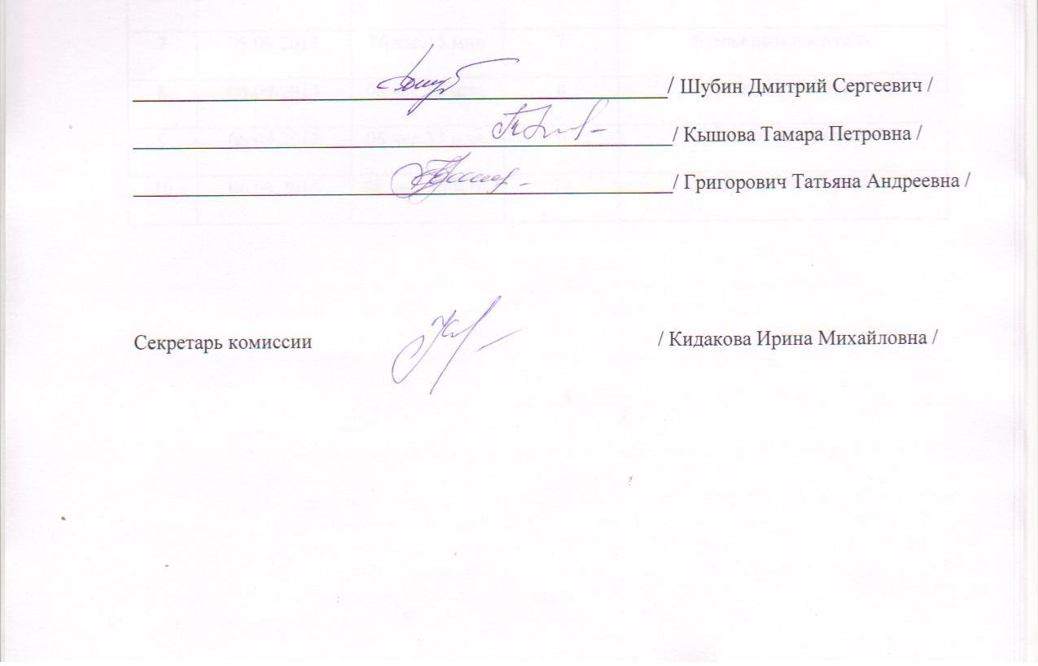

приложение № 1
к протоколу рассмотрения и
оценки
котировочных заявок
от 09.09.2013 № 6/13

ЖУРНАЛ РЕГИСТРАЦИИ
поступления заявок для участия в запросе котировок на оказание услуг по оценке стоимости права на заключение договоров аренды объектов муниципальной собственности

№ п/п | Дата поступления котировочной заявки | Время поступления | Регистрационный номер | Форма подачи заявки
1 | 02.09.2013 | 11 час. 53 мин. | 1 | электронный документ
2 | 03.09.2013 | 09 час.47 мин. | 2 | бумажный носитель
3 | 03.09.2013 | 11 час.04 мин. | 3 | бумажный носитель
4 | 03.09.2013 | 14 час.45 мин. | 4 | бумажный носитель
5 | 04.09.2013 | 08 час.01 мин. | 5 | электронный документ
6 | 05.09.2013 | 14 час.11 мин | 6 | электронный документ
7 | 05.09.2013 | 16 час.19 мин | 7 | бумажный носитель
8 | 06.09.2013 | 08 час.39 мин. | 8 | бумажный носитель
9 | 06.09.2013 | 08 час.40 мин. | 9 | бумажный носитель
10 | 06.09.2013 | 08 час. 41 мин. | 10 | электронный документ

